
Thaletova věta

Doplň definici: Množinou vrcholů ……….. úhlů všech ………….….. trojúhelníků s přeponou AB je kružnice k s průměrem AB s výjimkou bodů A, B.

Vyřeš kvíz (správnou odpověď zakroužkuj, v případě odpovědi „NE“ napiš správné tvrzení)
1- Thales předpověděl zatmění Slunce?
ANO – NE ……………………………..

2 - Dovedl vypočítat výšku pyramidy pomocí hvězd?
ANO – NE ………………………………
3 – Zkonstruoval krokoměr?
ANO – NE ………………………………
4 – Zjistil, že úhly při základně rovnoramenného trojúhelníku jsou shodné?
ANO – NE ………………………………

Vyřeš příklad:
Narýsuj kružnici k se středem S a poloměrem 3 cm a vyznač pod K, který leží vně kružnice. Narýsuj tečny ke kružnici, které procházejí bodem K.

Řešení

Doplň definici: Množinou vrcholů pravých úhlů všech pravoúhlých trojúhelníků s přeponou AB je kružnice k s průměrem AB s výjimkou bodů A, B.

Vyřeš kvíz (správnou odpověď zakroužkuj, v případě odpovědi „NE“ napiš správné tvrzení)
1- Thales předpověděl zatmění slunce?
ANO – NE ……………………………..

2 - Dovedl vypočítat výšku pyramidy pomocí hvězd?
ANO – NE – pomocí délky stínů
3 – Zkonstruoval krokoměr?
ANO – NE - zkonstruoval dálkoměr
4 – Zjistil, že úhly při základně rovnoramenného trojúhelníku jsou shodné?
ANO – NE ………………………………

Příklad:

Postup:
1) k; (S, r = 3 cm)
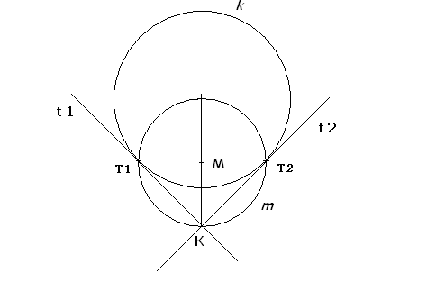
2) K; K $∉$k; |KS | > r
3) M; |MK| = |MS|
4) m; m (M, r = |MS|)
5) T1; T1 $∈$k m
6) T2; T2 $∈$k m
7) t1, t2

